Declaro los atributos del enemigo 1

Declaro los atributos del enemigo 2

Declaro los atributos del héroe

Creo los ataques y el límite del ataque del tercero

Declaro las variables que usaré en el main

La función void de “gameStart” se inicia al principio del juego y muestra los nombres y la vida de los enemigos y te pide ponerle un nombre al héroe para después enseñarlo

La función “checkEnemyStatus” comprueba el estado del enemigo y dependiendo de su vida indica si está vivo o muerto.

La función “chooseEnemy” pregunta a que enemigo quieres atacar y depende de tu respuesta te indica si es incorrecto o si él enemigo seleccionado está muerto.

La función “chooseAttack” pregunta que ataque quieres utilizar para atacar.

La función “chooseAttack” modifica la vida del héroe con un daño random indicado en el main y depende de si está vivo o muerto devuelve una frase u otra.

La función “chooseAttack” indica el daño que le haces al enemigo que atacas y le resta ese daño a la vida del enemigo.

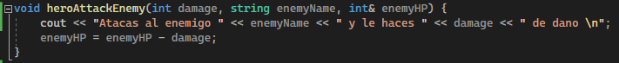

El main ejecuta primero la función de “gameStart” y luego ejecuta un bucle mientras el héroe y uno de los enemigos esté vivo. Al entrar al bucle pregunta al usuario a que enemigo quiere atacar para luego elegir el ataque, depende del enemigo que elija lo atacará y mostrará el estado del enemigo. Después entra en 2 condiciones para que ataquen los enemigos y solo atacaran los enemigos vivos.

